 | 01-用户个人中心
 | 01-用户个人中心
 | 文档版本 | 01
 | 发布日期 | 2022-05-16
 | 华为技术有限公司

版权所有 © 华为技术有限公司2022。 保留一切权利。
非经本公司书面许可，任何单位和个人不得擅自摘抄、复制本文档内容的部分或全部，并不得以任何形式传播。

商标声明
和其他华为商标均为华为技术有限公司的商标。
本文档提及的其他所有商标或注册商标，由各自的所有人拥有。

注意
您购买的产品、服务或特性等应受华为公司商业合同和条款的约束，本文档中描述的全部或部分产品、服务或特性可能不在您的购买或使用范围之内。除非合同另有约定，华为公司对本文档内容不做任何明示或暗示的声明或保证。
由于产品版本升级或其他原因，本文档内容会不定期进行更新。除非另有约定，本文档仅作为使用指导，本文档中的所有陈述、信息和建议不构成任何明示或暗示的担保。

华为技术有限公司
地址： | 深圳市龙岗区坂田华为总部办公楼 邮编：518129
网址： | https://e.huawei.com

目 录
1 用户个人中心概述 1
2 进入用户个人中心 2
3 基本信息 5
3.1 完善基本信息 5
3.2 查看基本信息 7
4 实名认证 8
4.1 通过银行卡信息认证 8
4.2 通过身份证信息认证 10
5 身份认证 13
5.1 学生身份认证 13
5.2 教师身份认证 15
6 加入欧拉&高斯人才发展加速计划 18
6.1 学生加入计划 18
6.2 教师加入计划 22

用户个人中心概述
用户个人中心用于管理用户信息，帮助用户有计划的完成学习目标。
用户个人中心的使用流程如下：
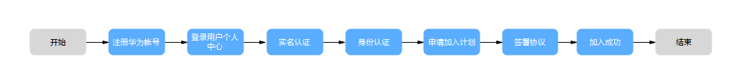

进入用户个人中心
            - 在浏览器中输入高校人才发展地址，按“Enter”。
            - 单击右上角，选择“登录”。
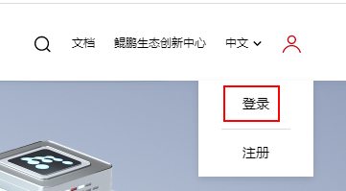
            - 根据自己注册的华为帐户信息填写登录信息。
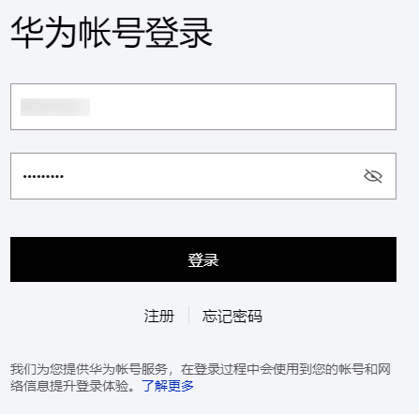
            - 单击“登录”。
弹出网站的服务声明，单击“我已阅读并同意XXXX服务声明”。
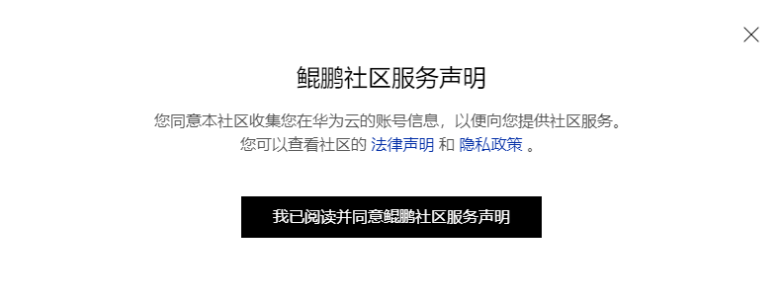
            - 登陆成功后首页右上角“帐号”，选择“用户个人中心（未认证）”。
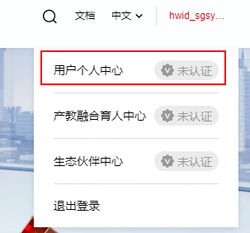
----结束

基本信息
3.1 完善基本信息
3.2 查看基本信息

完善基本信息
- 首次注册用户个人中心，可单击“完善信息”进行个人基本信息的补充。完善信息请参见操作步骤。
- 如不必要，可直接进行“实名认证”。实名认证请参见4 实名认证。
操作步骤
            - 进入“用户个人中心（未认证）”。
            - 单击“完善信息”进行个人基本信息的补充。
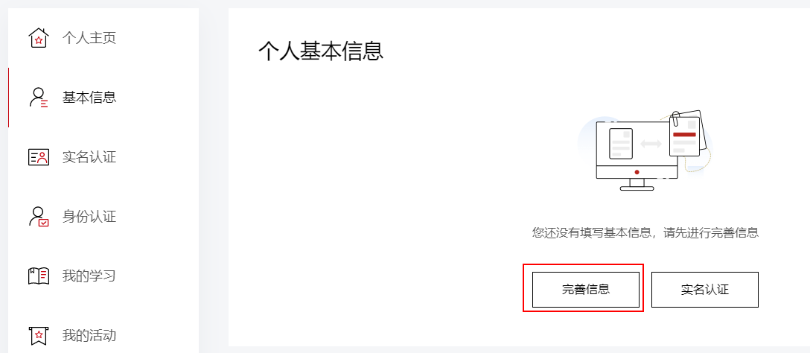
            - 填写实际的个人信息。
手机号码和个人邮箱必须真实有效，否则无法验证通过。
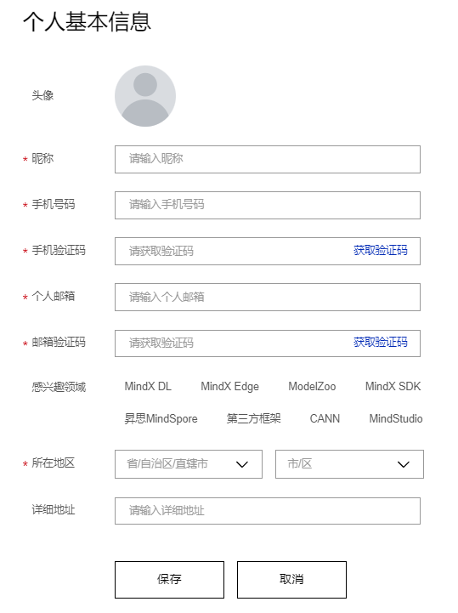
            - 单击“保存”。
----结束

查看基本信息
查看基本信息
单击“基本信息”，可在右侧主窗口看到个人基本信息。
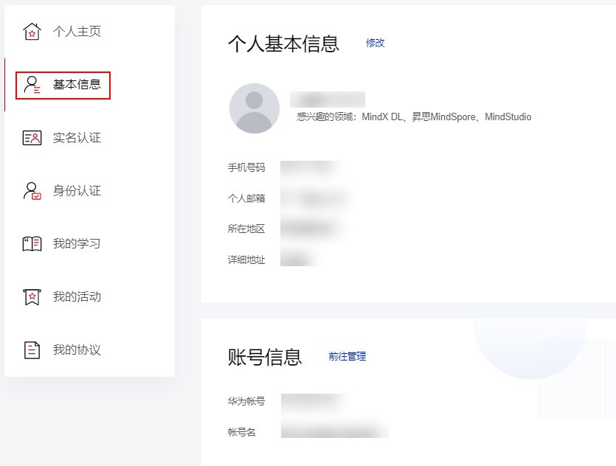

实名认证
用户个人帐号实名认证分为个人银行卡认证、个人身份证认证两种方式。
银行卡信息认证可即时完成认证，使用身份证认证需要人工审核，审核时间为1-3个工作日。具体选择哪种方式请用户根据自己现有信息进行选择。
用户个人帐号实名认证总体流程如下：
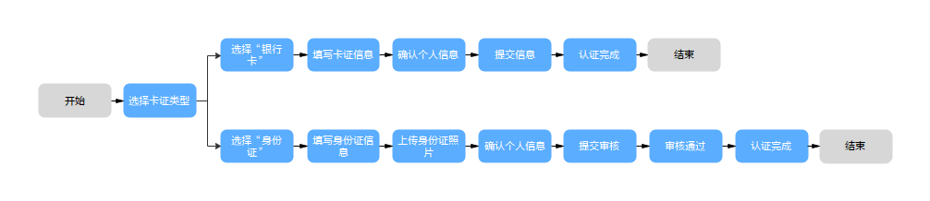
4.1 通过银行卡信息认证
4.2 通过身份证信息认证

通过银行卡信息认证
银行卡认证是以个人客户的银行卡进行实名认证，支持个人借记卡和信用卡。个人客户可以输入银行卡信息进行实名认证。
操作步骤
            - 进入“用户个人中心（未认证）”页面。
            - 单击左侧导航栏中的“实名认证”。
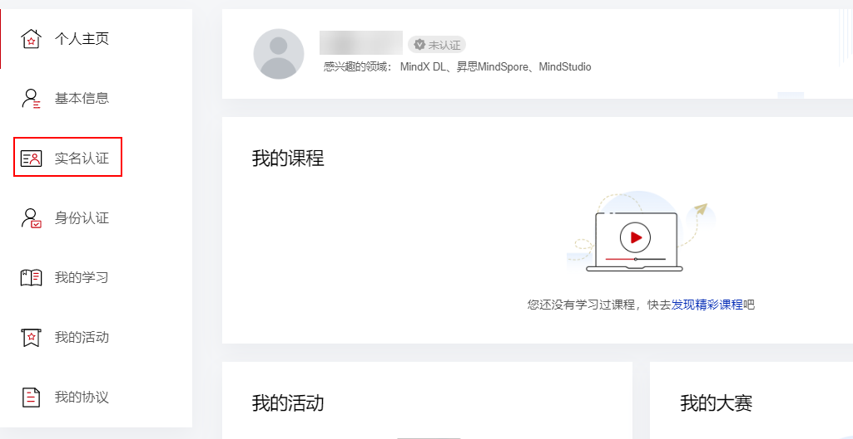
            - 根据页面提示，填写个人银行卡相关信息。6230580000299549050
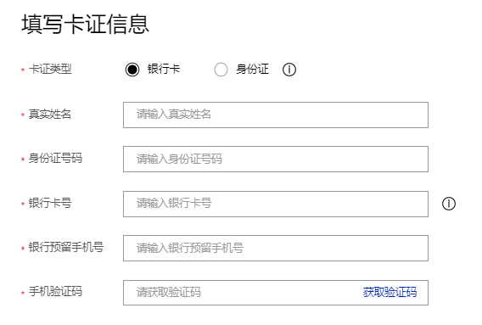
            - （可选）如果用户在实名认证之前已3.1 完善基本信息，则需要在此补充个人信息。
否则跳过此步骤。
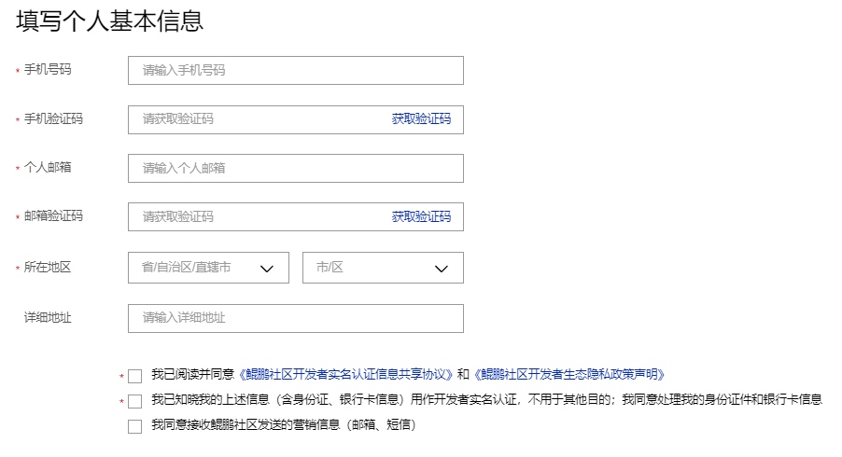
            - 单击“提交”。
信息填写无误，在窗口右侧位置会显示“认证通过”的印章。即表示实名认证通过。
----结束

通过身份证信息认证
身份证认证是以个人身份证进行实名认证。
操作步骤
            - 进入“用户个人中心（未认证）”页面。
            - 单击左侧导航栏中的“实名认证”。
            - 根据页面提示，填写个人身份证信息。
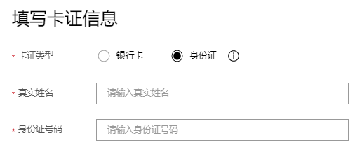
            - 上传个人身份证正面、反面以及手持身份证照片。
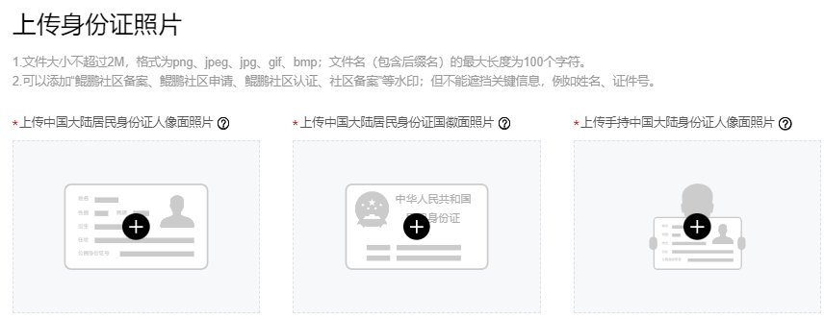
            - （可选）如果用户在实名认证之前已3.1 完善基本信息，则需要在此补充个人信息。
否则跳过此步骤。
            - 单击“提交”，进入人工审核阶段。
人工审核需要1-3个工作日。
审核通过后，认证完成。
            - 再次进入“用户个人中心（已认证）”页面，单击左侧导航栏中的“实名认证”。
在窗口右侧位置会显示“认证成功”的印章。
----结束

身份认证
实名认证完成后，需要进高校师生的身份认证，方可进行计划学习。
5.1 学生身份认证
5.2 教师身份认证

学生身份认证
操作步骤
            - 进入“用户个人中心（已认证）”页面。
            - 单击左侧导航树中的“身份认证”，然后单击主页上的“立即认证”。
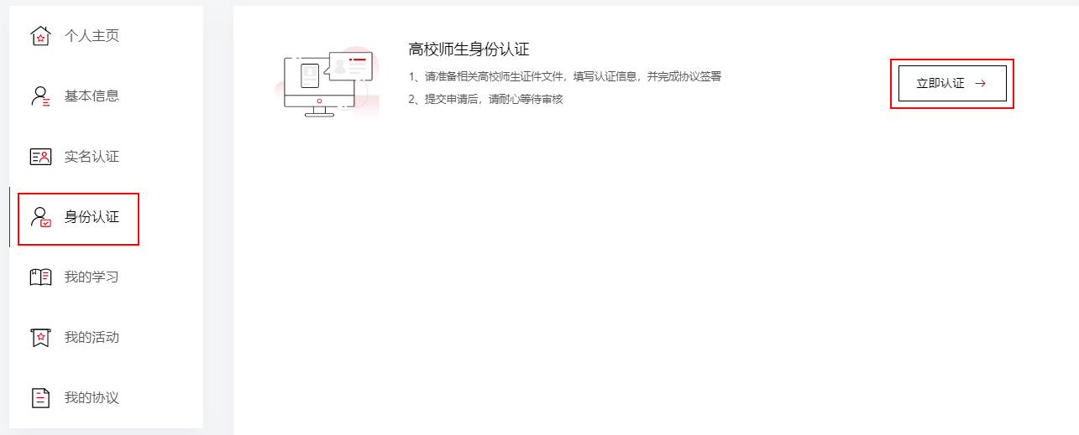
            - 根据页面提示，勾选身份类型为“学生”。
            - 根据参数名称填写学生基本信息，上传学生证照片。
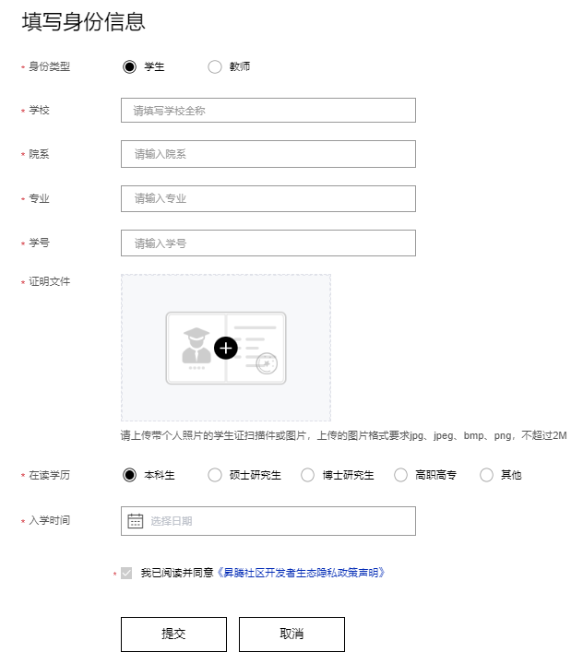
            - 单击“提交”，进入人工审核阶段。
人工审核需要1-3个工作日。
审核通过后，认证完成。
            - 再次进入“用户个人中心（已认证）”页面，单击左侧导航栏中的“身份认证”，然后单击主页上的“立即认证”。
窗口右侧位置会显示“认证成功”的印章。
----结束

教师身份认证
操作步骤
            - 进入“用户个人中心（已认证）”页面。
            - 单击左侧导航栏中的“身份认证”，然后单击主页上的“立即认证”。
            - 根据页面提示，勾选身份类型为“教师”。
            - 根据参数名称填写教师基本信息，上传教师证照片。
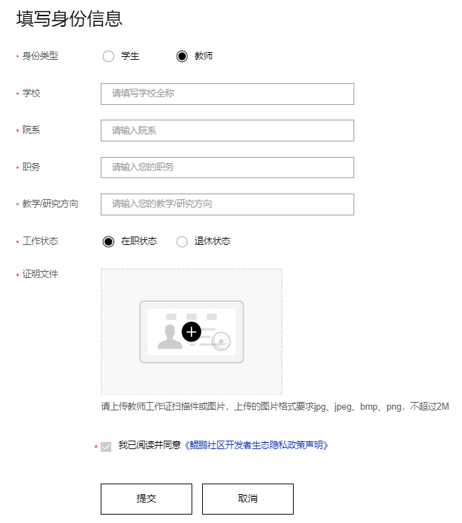
            - 单击“提交”，进入人工审核阶段。
人工审核需要1-3个工作日。
审核通过后，认证完成。
            - 再次进入“用户个人中心（已认证）”页面，单击左侧导航栏中的“身份认证”，然后单击主页上的“立即认证”。
窗口右侧位置会显示“认证成功”的印章。
----结束

加入欧拉&高斯人才发展加速计划
加入人才发展计划，旨在鼓励高校和研究所师生加入欧拉、高斯生态，实现围绕openEuler、openGauss的教改创新、社区贡献、研究实习，全面加速欧拉、高斯人才建设。
6.1 学生加入计划
6.2 教师加入计划

学生加入计划
操作步骤
            - 依次单击菜单栏“高校 > 欧拉&高斯人才发展加速计划”，进入人才发展计划申请页面。
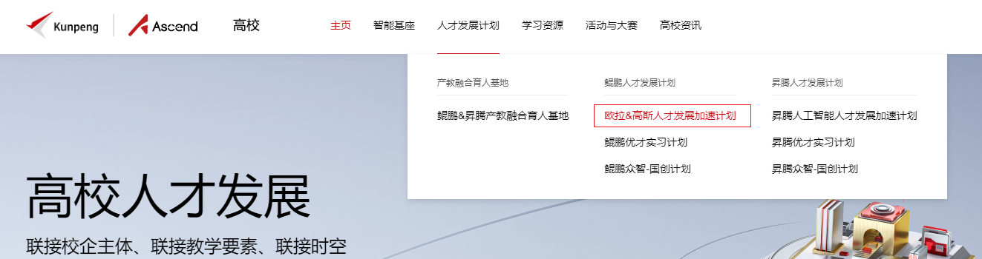
            - 单击“立即申请”，系统自动向下快速定位到“立即申请”板块。
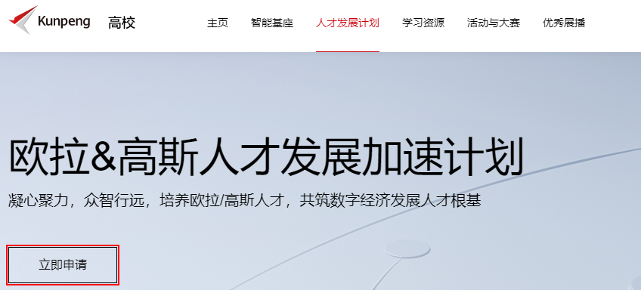
            - 单击“立即申请”进入申请信息页面。
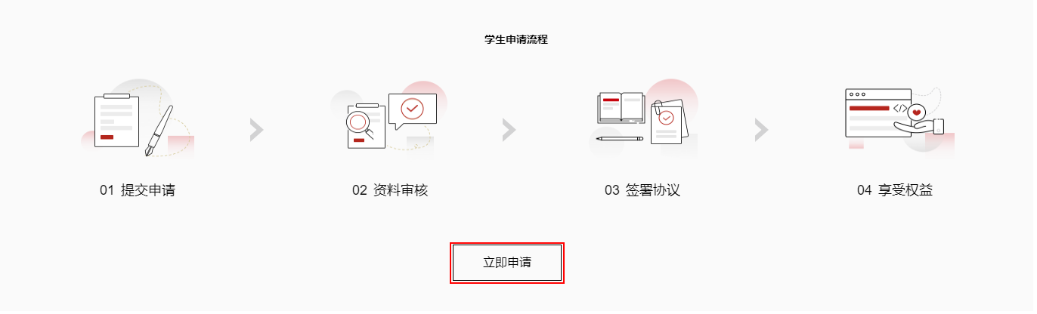
            - 确认申请人基本信息。
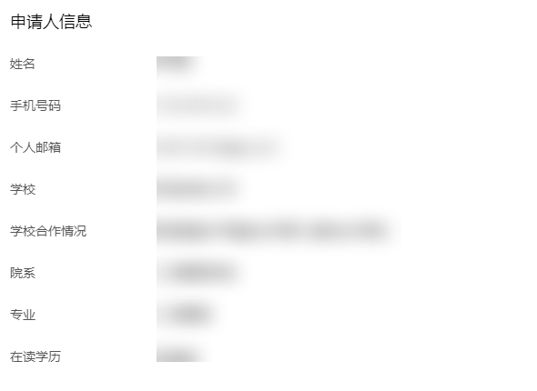
            - 填写合作意向及承诺。
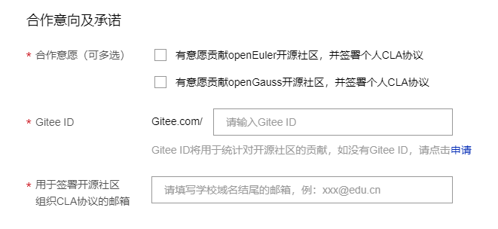
            - 单击“提交申请”，计划进入审核状态。
进入“用户个人中心（已认证）”页面，单击左侧导航栏中的“我的计划”，单击“人才发展计划”页签，可以看到审核中的人才发展计划。
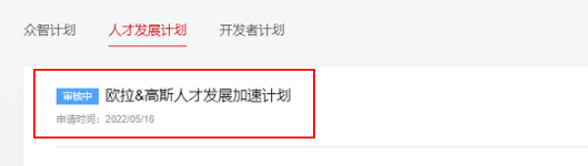
            - 信息提交完成后，待华为侧进行学生申请信息审核。
审核大概需要5-7个工作日。
            - 审核完成后，签署《欧拉&高斯人才发展加速计划参加协议》。
            - 再次进入人才发展计划申请页面。
单击“立即申请”，系统自动向下快速定位到“查看申请进度”板块。
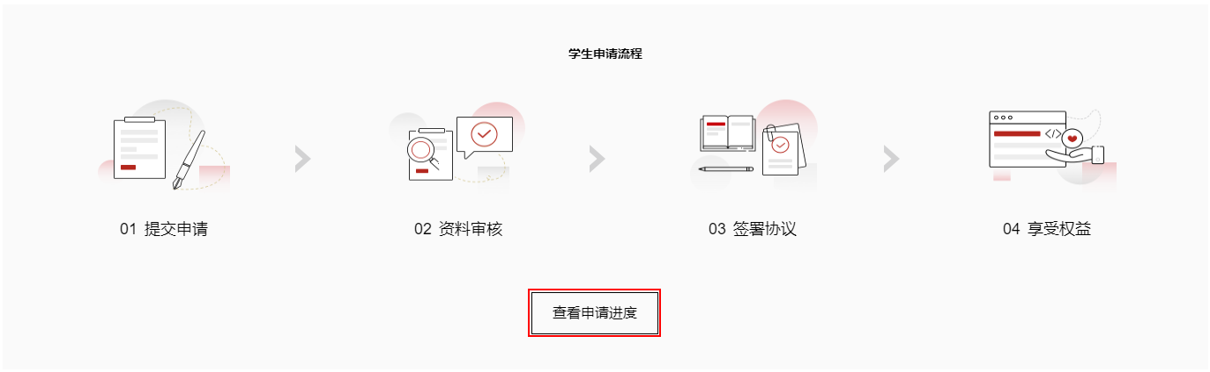
            - 单击“查看申请进度”。
浏览“欧拉&高斯人才发展加速计划参加协议”。
浏览时长需要大于20秒才可以进行下一步。
进入“用户个人中心（已认证）”页面，单击左侧导航栏中的“我的计划”，单击“人才发展计划”页签，可以看到待签约的人才发展计划。
用户也可以通过这里的“签署协议”进入签署协议页面。
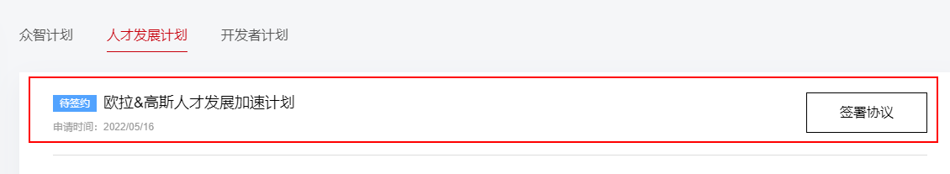
            - 勾选“已阅读并同意《欧拉&高斯人才发展加速计划参加协议》”。
            - 单击“签署协议”，欧拉&高斯人才发展加速计划加入成功。
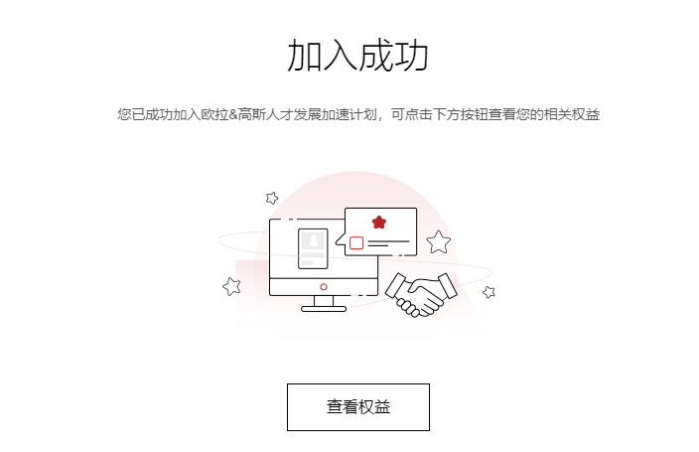
单击查看权益，可以查看加入欧拉&高斯人才发展加速计划能够享有的权益。
            - 进入“用户个人中心（已认证）”页面，单击左侧导航栏中的“我的计划”，单击“人才发展计划”页签，可以看到已加入的人才发展计划。
----结束

教师加入计划
操作步骤
            - 依次单击菜单栏“高校 > 欧拉&高斯人才发展加速计划”，进入人才发展计划申请页面。
            - 单击“立即申请”，系统自动向下快速定位到“立即申请”板块。
            - 单击“立即申请”进入申请信息页面。
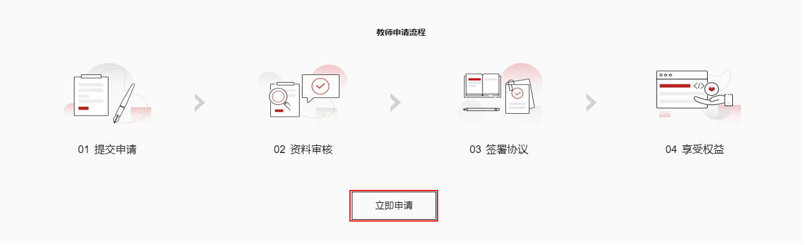
            - 确认申请人基本信息。
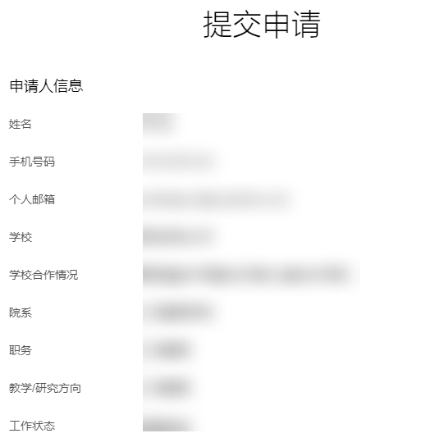
            - 填写合作意向及承诺。
            - 单击“提交申请”，计划进入审核状态。
进入“用户个人中心（已认证）”页面，单击左侧导航栏中的“我的计划”，单击“人才发展计划”页签，可以看到审核中的人才发展计划。
            - 信息提交完成后，待华为侧进行学生申请信息审核。
审核大概需要5-7个工作日。
            - 审核完成后，签署《欧拉&高斯人才发展加速计划参加协议》。
            - 再次进入人才发展计划申请页面。
单击“立即申请”，系统自动向下快速定位到“查看申请进度”板块。
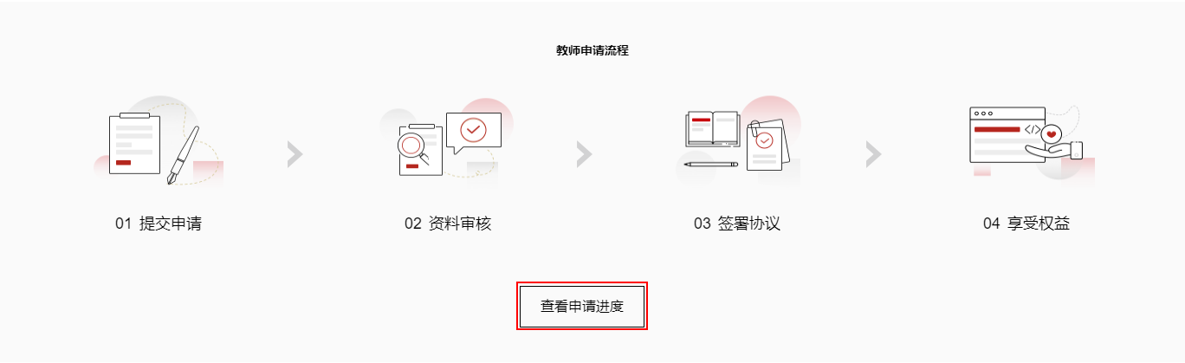
            - 单击“查看申请进度”。
浏览“欧拉&高斯人才发展加速计划参加协议”。
浏览时长需要大于20秒才可以进行下一步。
进入“用户个人中心（已认证）”页面，单击左侧导航栏中的“我的计划”，单击“人才发展计划”页签，可以看到待签约的人才发展计划。
用户也可以通过这里的“签署协议”进入签署协议页面。
            - 勾选“已阅读并同意《欧拉&高斯人才发展加速计划参加协议》”。
            - 单击“签署协议”，欧拉&高斯人才发展加速计划加入成功。
单击查看权益，可以查看加入欧拉&高斯人才发展加速计划能够享有的权益。
            - 进入“用户个人中心（已认证）”页面，单击左侧导航栏中的“我的计划”，单击“人才发展计划”页签，可以看到已加入的人才发展计划。
----结束

